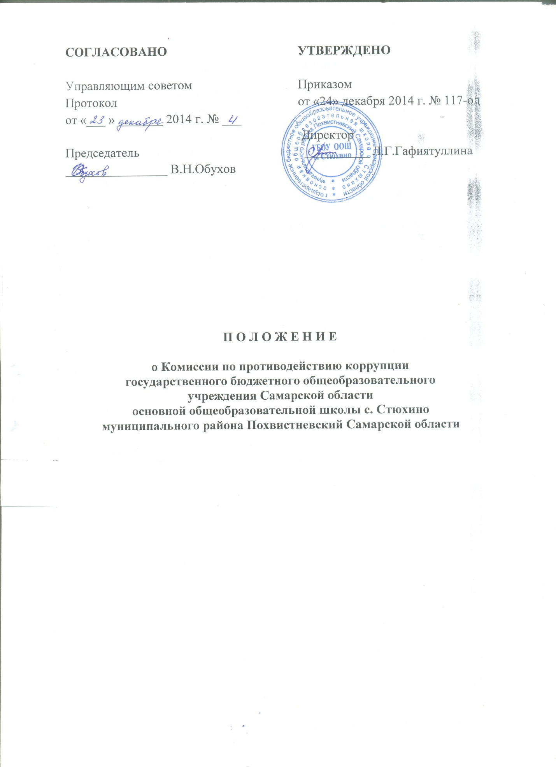

1.Общие положения
1.1. Комиссия по противодействию коррупции государственного бюджетного общеобразовательного учреждения Самарской области основной общеобразовательной школы с. Стюхино муниципального района Похвистневский Самарской области (далее - Комиссия, Положение, Учреждение) является постоянно действующим коллегиальным органом.
1.2. Комиссия в своей деятельности руководствуется Конституцией Российской Федерации, федеральным законом «О противодействии коррупции», а также настоящим Положением.
2. Основные задачи, функции и права Комиссии
2.1. Основными задачами Комиссии являются:
- обеспечение условий для недопущения фактов коррупции в Учреждении;
- обеспечение защиты прав и законных интересов работников и обучающихся Учреждения от угроз, связанных с фактами коррупции;
- обеспечение проведения единой государственной политики в сфере противодействия коррупции.
2.2.Комиссия:
- ежегодно в сентябре определяет основные направления в области противодействия коррупции и разрабатывает план мероприятий по формированию антикоррупционного мировоззрения;
- осуществляет противодействие коррупции в пределах своих полномочий:
- реализует меры, направленные на профилактику коррупции;
- вырабатывает механизмы защиты от проникновения коррупции в Учреждение;
- осуществляет антикоррупционную пропаганду и воспитание всех участников образовательных отношений и работников Учреждения;
- осуществляет анализ обращений работников Учреждения, обучающихся и их родителей (законных представителей) о фактах коррупционных проявлений должностными лицами;
- проводит проверки локальных нормативных актов Учреждения на соответствие действующему законодательству;
- проверяет выполнение работниками Учреждения своих должностных обязанностей;
- разрабатывает на основании проведенных проверок рекомендации, направленные на улучшение антикоррупционной деятельности Учреждения;
- организует работы по устранению негативных последствий коррупционных проявлений;
- выявляет причины коррупции, разрабатывает и направляет директору Учреждения рекомендации по устранению причин коррупции;
- взаимодействует с органами самоуправления, муниципальными и общественными комиссиями по вопросам противодействия коррупции, а также с гражданами и институтами гражданского общества;
- взаимодействует с правоохранительными органами по реализации мер, направленных на предупреждение (профилактику) коррупции и на выявление субъектов коррупционных правонарушений.
3. Состав и порядок работы Комиссии
3.1. В состав комиссии входят председатель Комиссии, члены Комиссии, секретарь Комиссии.
Общее руководство работой Комиссии осуществляет председатель Комиссии.
3.2. Заседание комиссии проводятся 2 раза в год.
3.3. Заседание комиссии считается правомочным, если на нём присутствует более половины её членов.
На заседание Комиссии могут приглашаться представители прокуратуры, органов исполнительной власти, экспертных организаций и другие.
3.4. Решения принимаются простым большинством голосов присутствующих членов комиссии. В случае равенства голосов решающим является голос председательствующего на заседании комиссии.
3.5. Протокол и решения подписываются председательствующим на заседании комиссии и секретарем комиссии. Решения комиссии доводятся до сведения всех работников Учреждения и заинтересованных лиц.

